0 引言
在高性能交流传动系统中，速度闭环控制是必不可少的，即需要构成所谓的有速度传感器交流调速系统。但由于速度传感器的成本、安装、维护、非线性和低速性能等方面的原因，而且有些场合不允许电机外装任何传感器，这就影响到了异步电机调速系统的简单性、廉价性及系统的可靠性。因此，无速度传感器的交流电动机控制系统的研究与开发就越来越受到学者的关注。
无速度传感器控制系统的核心问题是对电机转子的速度进行估计。控制系统性能的好坏将取决于控制方案与速度辨识环节的设计。本文针对目前研究较多的几种速度辨识方法进行了分析，指出了各自的优缺点以及在工业应用场合的实用性。
1 不同速度辨识方法分析
目前为止，在无速度传感器异步电机矢量控制系统中已经出现了很多种速度辨识方法，大体可分为以下几种：动态直接估算法、模型参考自适应（MRAS）法、自适应转速观测器方法、PI 自适应调节器法，基于神经网络的速度估计器以及转子齿谐波法和高频注入法。应用这些方法均可实现异步电机在无速度传感器情况下的控制运行。
1.1 动态速度估计器
无速度传感器技术发展的初期是根据电机稳态模型，推导出滑差频率的表达式。由于该方法的出发点是稳态方程，因此调速范围小、动态性能差，无法满足高性能调速系统的要求。之后有学者根据电机的动
态派克方程，设计出了电机的开环动态速度估计器。
目前所见动态速度估计器主要有以下四种形式。
1.1.1 基于转子磁链的估计方法
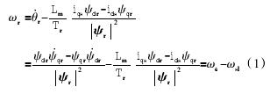
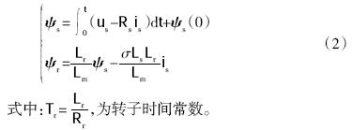
存在如下问题:
第一个问题是需要理想的积分器；
第二个问题是该方法对电机参数尤其是对定子电阻的变化比较敏感，这在低速时表现得尤其明显；
第三个问题是PWM和死区效应的影响。
因此，实现对定子电压的准确测量非常困难。
1.1.2 基于反电动势的估计方法
该方法通过以转子磁链反电势矢量的角速度，减去反电动势矢量与电机转子的相对角速度，得到电机转子的角速度。
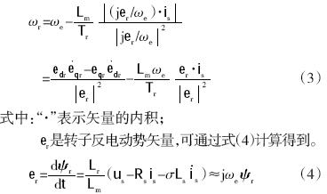
该方法与基于转子磁链的速度估计器的思路类似，区别在于由于利用转子反电势替代转子磁链，因此去掉了纯积分环节。当频率接近零时，式（3）中的分母和分子均变为零，因此采用此方法存在准确性问题。至于对参数的敏感性，其弱点与前述的方法是相同的。
1.1.3 基于定子磁链的估计方法
该方法以定子磁链的角速度为基准，减去定转子磁链之间的相对角速度以及转子磁链与转子之间的相对角速度，得到电机转子的角速度。
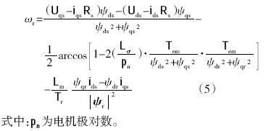
采用前述方法计算转子磁链的瞬时角速度时，需要计算转子磁链的微分。若基于定子磁链计算电机转速，便可以消除微分运算，但是又会引入运算量巨大的反余弦函数。
1.1.4 直接计算法
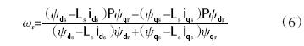
式中：P为微分算子。
从式（6）知，该方法的计算公式中完全去掉了Rr和Rs项，提高了系统的鲁棒性，但是需要准确地测量定子和转子磁链。由于公式中含有微分运算，而且其分子和分母项中包含相同的过零点，因此必须借助于低通滤波器才能够实现其功能，因而这种方案并非十分实用。
1.2 基于MRAS的速度估计方法
模型参考自适应系统要求控制系统用一个模型来体现，模型的输出就是理想的响应，这个模型称为参考模型。系统在运行中总是力求使可调模型的动态与参考模型的动态一致。通过比较参考模型和实际过程的输出，并通过自适应控制器去调整可调模型的某些参数或产生一个辅助输入，以使得实际输出与参考模型的输出偏差尽可能的小。
将异步电动机在静止两相琢茁坐标上的电压模型作为参考模型，电流模型作为可调模型，就可以设计出图1所示的转速自适应辨识系统框图。
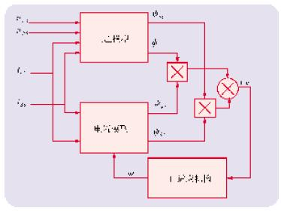
根据波波夫（Popov）超稳性理论可得自适应速度辨识公式
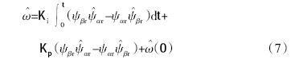
式中：Ki，Kp为积分常数。
式（7）中存在纯积分环节，为消除其影响，引入输出滤波环节，同时为了平衡输出滤波环节带来的磁链估计的相移偏差，同样在可调模型中引入相同的滤波环节，算法如图2所示。
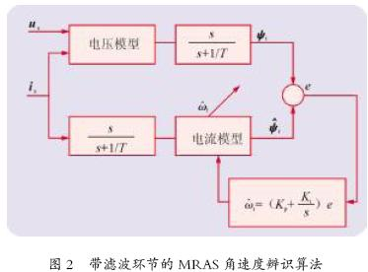
此算法没能解决电压模型中定子电阻的影响，低速的辨识精度也不理想，这也就限制了控制系统调速范围的进一步扩大。对电流模型的两端进行微分可得反电动势的近似模型为
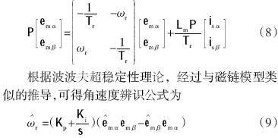
用反电动势信号取代磁链信号的方法去掉了参考模型中的纯积分环节，改善了估计性能。但式（8）的获得是以角速度恒定为前提的，这在动态过程中会产生一定的误差，而且参考模型中定子电阻的影响仍然存在。
由于定子电阻的存在，使辨识性能在低速下没有得到较大的改进。解决的方法，一是实时辨识定子电阻，但无疑会增加系统的复杂性；二是可以从参考模型中去掉定子电阻，采用无功功率模型。
1.3 自适应转速观测器
1.3.1 卡尔曼滤波技术（KFT）
卡尔曼滤波是由R.E.Kalman 于上个世纪60 年代提出的一种最小方差意义上的最优预测估计的方法，是一种鲁棒性良好的线性系统滤波器。当输入和输出信号被噪声所污染时，通过选择合理的增益矩阵可以获得最优的滤波效果。
如果电机未安装速度传感器，电机静止的琢茁模型为一非线性方程，此时就需要利用扩展卡尔曼滤波器进行转速估计。在扩展卡尔曼滤波使用中，一般分为两个步骤。第一个步骤称为预报阶段，该步骤主要是计算状态量预报值和状态误差协方差预报值这两个量；第二个步骤称为更新阶段，在该步骤中将要计算出所构造的卡尔曼滤波器的增益，进行状态误差协方差矩阵的更新，还要对所预报的状态值进行更新。
该方法在动态过程中还存在着一定的滞后性，不能完全满足高性能控制的要求。相比其它算法，卡尔曼滤波算法计算量很大。同时，这种方法是建立在对误差和测量噪声的统计特性已知的基础上的，需要在实践中摸索出合适的特性参数。最后，该方法对参数变化的鲁棒性并无改进，因此，目前实用性上还不强。
1.3.2 全阶状态观测器方法和滑模观测器方法
前者实际上也属于模型参考自适应（MRAS）法，只不过是以电机本身为参考模型的，此处不作详细介绍；后者采用估计电流偏差来确定滑模控制机构，并使控制系统的状态最终稳定在设计好的滑模超平面上。滑模控制具有良好的动态响应，在鲁棒性和简单性上也比较突出。但它存在抖动，而今许多学者正致力于研究如何去抖这一问题，并已经取得了较好的效果。
综上所述，采用自适应观测器是为了解决抗干扰的抗参数变化的问题，以上所提的方法不同程度上改善了这一性能，但系统也同时变得复杂。目前，具有实际意义的课题是研究怎样在改善鲁棒性的同时尽可能简化辨识算法，虽然已有学者提出一些采用电机降阶模型的闭环观测方法，在系统复杂性上有所改善，但遗憾的是，总体的性能没有获得相当大的改进效果，在这一方面人们有许多工作要做。
1.4 基于PI 自适应控制器
这种方法适用于转子磁场定向的矢量控制系统，其基本思想是利用某些量的误差项，使其通过PI自适应控制器而得到转速信息。具体原理可由转子磁场定向下的电机派克方程推得。令
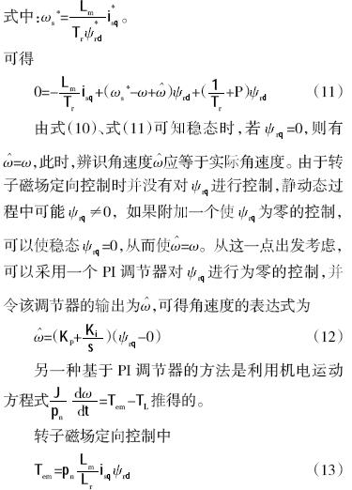
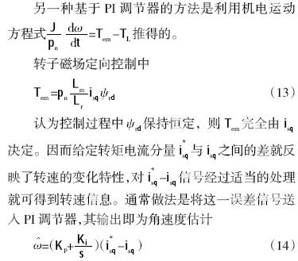
这种基于PI 调节器方法的最大优点是算法结构简单，有一定的自适应能力，但由于涉及转子磁链的估计及控制问题，辨识精度很大程度上受磁链控制性能的影响，而且线性PI 调节器的有限调节能力也限制了辨识范围的进一步扩大。其改进的方向，一是提高转子磁链的估计及控制性能，二是提高PI 调节器的调节性能，可考虑采用改进PID或模糊控制器等非线性控制器替代PI调节器。
1.5 基于神经网络的速度估计器
人工神经网络经过严格的训练以后，具有对非线性系统进行辨识的能力，由非线性处理函数构成的多层网络更具有对任意函数良好的逼近能力。利用神经元网络进行辨识，一般都是先规定网络结构，再通过学习系统的输入和输出，使满足性能指标要求，进而归纳出隐含在系统输入/输出中的关系。利用神经网络辨识的方法有多种，最常用的是前馈多层模型法。
利用神经网络辨识转速的结构如图3 所示。系统利用基于BP算法的两层神经网络来辨识转速。
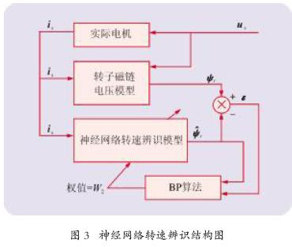
系统中的电压模型提供转子磁链的期望输出，而电流模型则计算转子磁链的神经网络模型输出。
神经网络模型的权值选择与转子转速相关的信号并在线调节，使估计出的磁链跟随期望磁链的变化。当偏差趋于零时，辨识速度趋近于电机的实际转速。
由电机的电流模型有
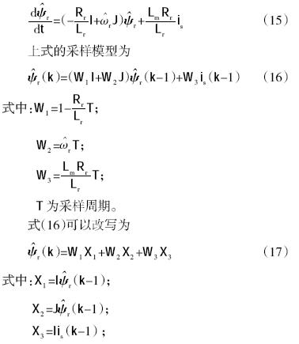
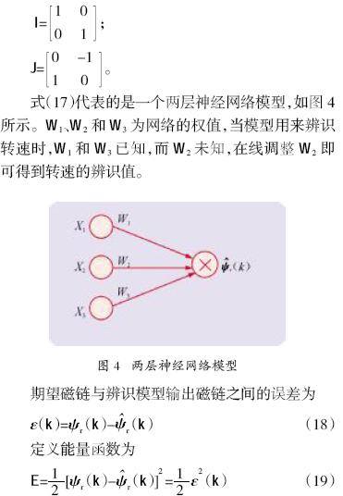
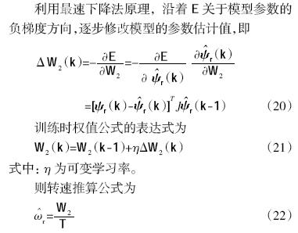
基于人工神经网络的方法在理论研究上还不太成熟，硬件实现有一定难度，通常需要专门的硬件来支持，使得这一方法的应用尚处于起步阶段，离实用化还有一段路要走。
1.6 转子齿谐波法（RSR）
异步电动机的定子和转子铁心表面存在齿槽，因此电机的气隙中会有谐波磁场的存在，当电机旋转时会在定子绕组中感应出谐波电压进而产生谐波电流。利用带通滤波器对定子电压和定子电流进行滤波可以得到转子的齿槽谐波分量，一旦检测到此谐波分量的频率，即可得到转子的转速。
由于低速下定子电压信号较弱，受测量噪声的影响，造成测量精度的降低，使转速检测的误差增大，低速性能较差。而转子电流中的谐波信号较强，有利于提高低速性能，因而目前大多数采用定子电流的谐波检测，它的转速的估计表达式为
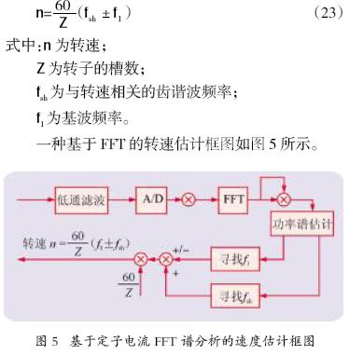
这种方法存在的问题主要有低速下的抗干扰问题、测量灵敏度问题和实时处理能力问题，要真正实用化尚须从理论和技术处理上做出努力。
1.7 高频注入法
上述齿谐波方法中所检测的谐波是在基波激励下形成的，由于在低速下信号强度弱，易受噪声干扰，不易进行谱分析。
Lorenz 等学者另辟蹊径，不使用基波激励产生的谐波，而是通过在电机接线端上注入一个三相平衡的高频电压信号，利用人为造成的（如对电机进行改造）或内部寄生的不对称性，使电机产生一个可检测的磁凸极，通过对该磁凸极位置的检测来获取转速信息，称为凸极跟踪法，其算法框图如图6所示。
图7 表明了如何获取图6 中所需的两个电流。
图7中下标f表示基波，下标i表示高频信号。
这种凸极跟踪的方法不依赖任何电机参数和运行工况，因而可能工作在极低速甚至零速运行状态，并且系统的计算工作量并不大，可以说是目前无速度传感器控制中较理想的方法。
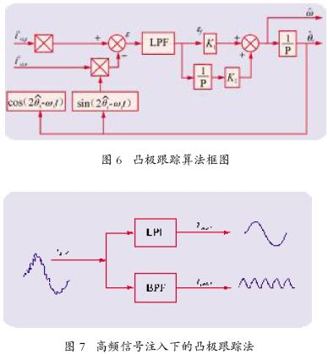
2 结语
在异步电机无速度传感器控制系统中，当电机的转速接近零速或者经过零速时，大多数转速辨识方法的性能有所降低，并导致控制系统低速性能的下降。有些方案采用鲁棒性的估计技术，通过自调节或在线调节技术减小了速度估计的误差。这些方法拓宽了低速的运行范围，然而其计算却过于复杂。
目前研究较多的有基于模型参考自适应系统（MRAS）的转速辨识方法、基于人工神经网络的辨识方法和基于扩展卡尔曼滤波器的状态估计算法，这几种算法的实用化最好。转子齿谐波法和高频注入法能够摆脱电机参数的影响，后者是一种比较理想的辨识方法，只是算法较为复杂。基于PI 调节器方法的最大优点是算法结构简单，有一定的自适应能力，但辨识精度在很大程度上受磁链控制性能的影响，而且线性PI 调节器的有限调节能力也限制了辨识范围的进一步扩大。

